创新研修课（含未来技术学院课程）、创新实验课
及创新创业课程的开课操作流程

一、课程负责人需登录新教务系统，提交开课申请，逾期操作则默认不开课。
新教务系统网址：http://jwts.hitwh.edu.cn/
推荐浏览器：火狐Firefox 浏览器或360 浏览器（极速模式）
（若页面显示神马情况，请清除浏览器缓存或更换推荐浏览器）

二、进入网页后选择“其他用户”。用户名为教师工号，初始密码为“1”或“123456”。系统区分大小写，忘记密码请咨询各院系教务员老师查询。
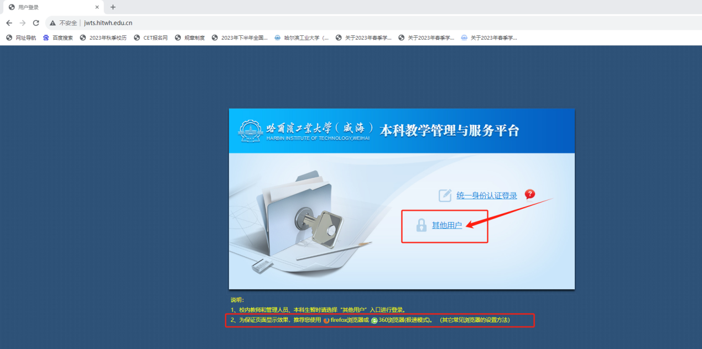
修改登录角色：部分双角色教师确认开课，请用“教师”角色。
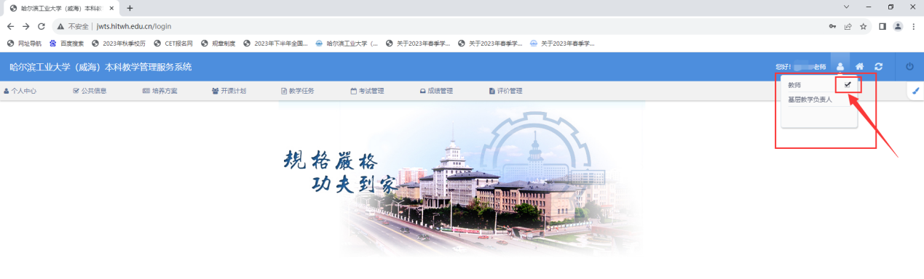

三、在“开课计划”内选择“开课确认”，根据开课需求，点选对应的“创新研修”、“创新实验”或“创业课程”模块。
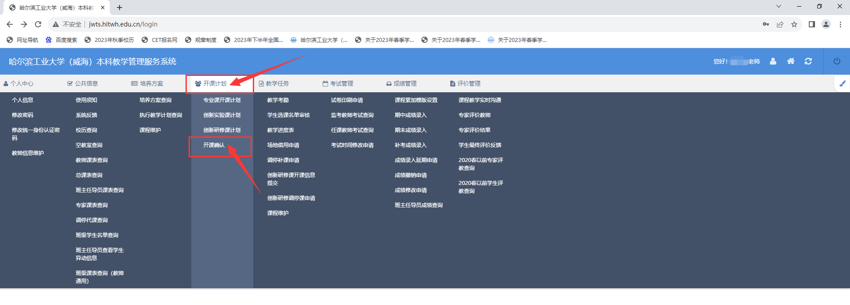
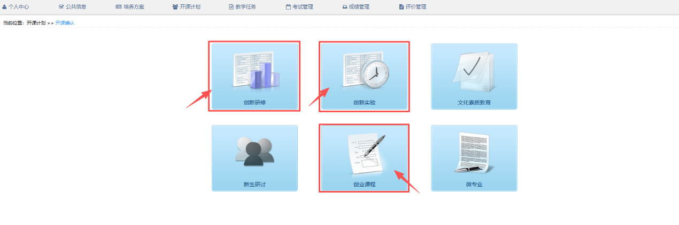

四、确认是否开课
开课：右上角选择要申请开课的学期学年（本次开课选2026秋季），点击查询后针对具体课程，点选“开课”，填写容量、联系方式、学生选课要求、排课要求等，点击“确定”即可完成开课申请。
不开课：点击“不开课”，弹出对话框，选择“确定”即确认取消开课。
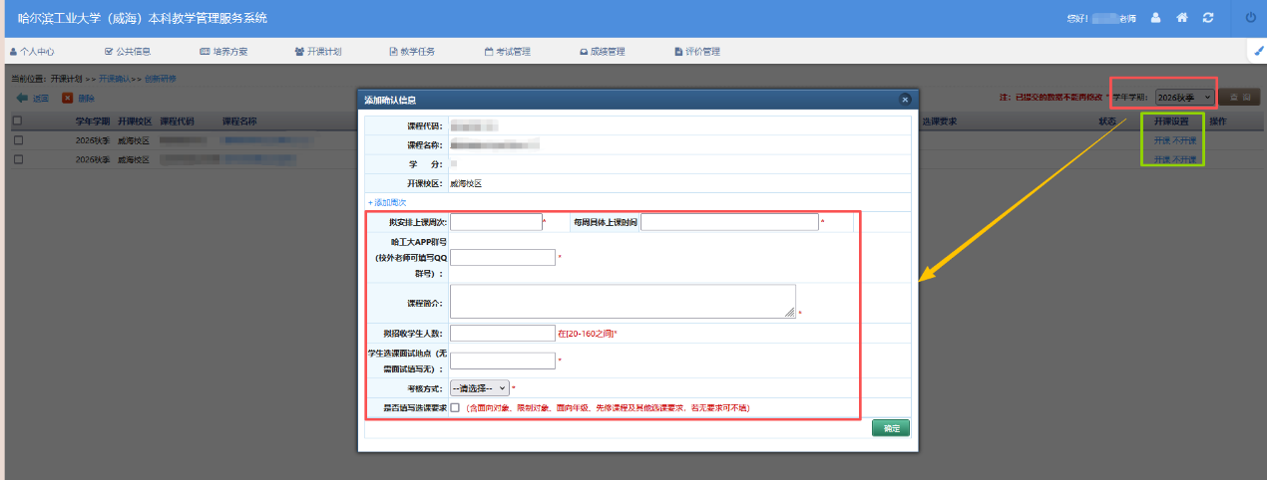
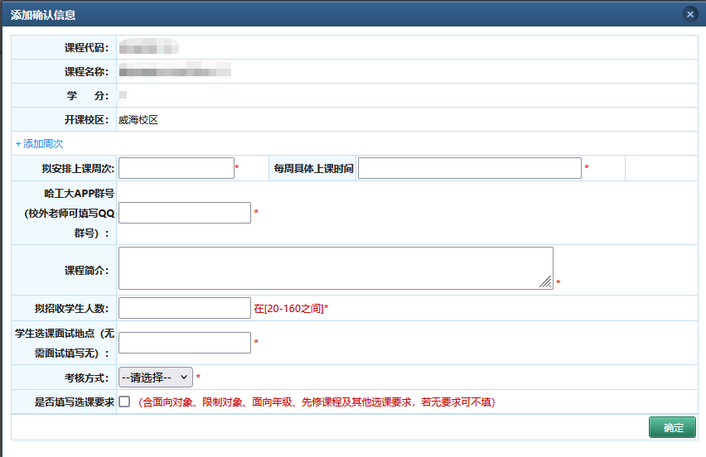
五、关于开课信息的填写，需要注意以下几点：
（1）上课周次、每周上课时间：为初步计划安排，供教务工作人员在系统排课使用，学生亦可在选课时查看，并依据时间安排做好课程选择及整体规划。
（2）群号请填写哈工大APP群号，供学生选课后加入对应课程群。
（3）拟招收学生人数：允许该课程容纳的学生数量，尽量考虑学生对于创新学分的需求，建议填写可行范围的最大值，容量确定后不得随意修改。同一任课教师同一课程，每学期仅限开设一个课程教学班。创新研修课（含未来技术学院课程）、创新创业课容量上限为40人，创新实验课程容量为20人。最终上课班额由以开课情况为基础进行的测算结果为准。
（4）选课面试地点：有面试需求的相关课程负责人，请填写意向面试时间与地点，需在正式选课时间之前于哈工大APP群内通知学生面试时间、地点以及面试结果，并于面试后将筛选名单报教务处导入选课系统，则该门课程将不参与线上选课；若无需面试，填写“无”即可，则该门课程正常参与线上选课、不进行名单筛选。
（5）考核方式：创新类课程通常均属于考查课。
（6）选课要求：请在此项内，填写课程的面向专业、限制专业（不可选课的专业）、年级及先修课程等信息，若不填写默认没有限制。
六、创新研修课（含未来技术学院课程）、创新实验课及创新创业课选课，均采用线上选课的方式进行（需安排面试筛选名单的除外，详见下文）。
教务处将结合课程负责人在开课确认信息内填写的学生选课要求，面向特定专业、年级的学生，按照先到先得原则，在规定时间内安排学生进行线上选课、退课（预计进行两轮，选、退时间完全错开）。
若课程负责人对学生选课名单无进一步审核要求，则可直接在教务系统内审核通过全部选课名单，此时学生线上选课结果即为最终课程名单。
若课程负责人对学生选课有审核需求，可自行组织、安排面试，面试过程应当公平、公正，面试结果应当公开、透明，需在正式选课时间之前于哈工大APP群内通知学生面试时间、地点以及面试结果，并存档面试过程资料。请于面试后将筛选名单报教务处导入选课系统，则该门课程将不参与线上选课。
学生选课名单生效后，不可随意调整。

